Gespensterjäger-Lesenacht
Buch: Cornelia Funke, Gespensterjäger in der Gruselburg. Bindlach: Loewe, 1995. (In diesem Verlag 2009 auch als Taschenbuch erschienen)

Material: 2 große Decken, einige Gläser, Seidenpapier Gummiringerl, Gerüche für das Riechquiz: Käse, Essig, Lakritze, Joghurt, Knoblauch, Pfeffer, Erde/Schlamm oder auch Pferdeäpfel, möglichst scharfe oder ekelige Gerüche. 2 Bücherstapel mit Büchern aus der Bücherei, egal welche, für jedes Kind ein Buch, das Alphabet möglichst gleichmäßig abdecken, verschieden dick und groß.
So viele Sprühflaschen wie Kinder da sind (z.B. von Ikea). 2 verschiedene Lebensmittelfarben. Papiertaschentücher, Schnur, Nadel. Leintuch, Lichtquelle (2 Schreibtischlampen z.B.). Doppelseitiges Klebeband, grünes Seidenpapier, 2 Stück harter Karton (ca. 45x15 cm).
Grabstein: entweder bei einem Partydekoration-Shop kaufen oder aus Styropor/Karton basteln. Verschiedene Schlüssel + 1 Schlüssel, der für die Tür passt, hinter der der Grabstein versteckt wird.
Kindersachbücher zum Mittelalter und zu den Römern (in denen die römischen Ziffern erklärt werden), je nach Bestand.
Zutaten für den Preis: Schokopudding, Butterkekse, braune Zuckerschrift, Schokoraspel.
CD Karneval der Tiere oder andere Musik.

Vorbereiten: Geruchsquiz vorbereiten: Zu erratendes Material in die blickdichten Gläser füllen (einfach Papierstreifen rundherum kleben). Seidenpapier zuschneiden und einige Lagen jeweils mit einem Gummiringerl über die Öffnung der Gläser spannen. Löcher ins Seidenpapier stechen.
Die Sprühflaschen mit Wasser füllen. Das Wasser in den Flaschen pro Gruppe mit Lebensmittelfarbe einfärben, z.B. eine Gruppe rot, eine Gruppe blau.
20 Papiertaschentuchgespenster basteln: Taschentuch auffalten, die Hälfte eines anderen Taschentuchs zusammenknüllen und als Kopf in die Mitte des Taschentuchs legen. Mit einer Schnur den Kopf abbinden. Mit einer Nadel je 10 Gespenster auf einer langen Schnur auffädeln und an geeigneter Stelle aufhängen.
WIBEIGEIS basteln: das grüne Seidenpapier zu kleinen Kugeln zusammenknüllen. Das doppelseitige Klebeband auf die zwei Kartonstücke kleben.
Stromquellen-Memory vorbereiten: stromquellen.doc ausdrucken, in Spielkarten schneiden und eventuell laminieren.
Grabstein basteln und das Todesdatum von Jaspara (12.05.1658) mit Deckweiß in römischen Ziffern auftragen. Den Grabstein hinter einer Tür, die absperrbar ist aufstellen.
Preis: Schokopudding-Friedhof vorbereiten: Schokopudding kochen, in eine Glasschüssel füllen. Auf die Butterkekse mit Zuckerschrift R.I.P. schreiben und die Butterkekse wie Grabsteine in den Schokopudding stecken. Schokoraspel wie Erde auf den Pudding streuen. Butterkekse erst kurz vor der Preisverleihung in den Pudding stecken. Sie weichen sonst auf und kippen um.

- Einleitung: Begrüßung:
Leseprobe: S. 11-13 und S. 17 „Vor ihnen lag Burg Dusterstein…“ bis S. 21.
Vorstellen der Figuren.
Spiel: Wassergeister im Burggraben
Als Zugbrücke dient ein Laken o.ä., groß genug, dass alle Kinder darauf Platz haben. (Eventuell mehrere Decken nebeneinander legen). Die Kinder sitzen oder stehen auf dem Laken. Musik spielt („Aquarium“ aus Karneval der Tiere). Sobald die Musik stoppt, müssen die Kinder auf die Zugbrücke springen. Danach wird, bevor die Musik weitergespielt wird, die Zugbrücke verkleinert (Laken zusammenlegen). Dann taucht auch noch ein Wassergeist (Spielleiter) auf, und versucht, die Kinder ins Wasser zu ziehen. Da heißt es gut aneinander festhalten und notfalls übereinander stapeln. Kinder, die von der Zugbrücke fallen oder gezogen werden, verwandeln sich selbst in Wassergeister.

- Stationenspiel:
Die Kinder werden in vier Gruppen eingeteilt: Hedwig, Tom, Hugo und die Wurms. Jede Gruppe erhält einen Gespensterjäger-Pass (gespensterpass.pdf), bei dem die Ergebnisse der Stationenspiele eingetragen werden können. Zwei Gruppen besuchen abwechselnd gemeinsam eine der zwei Stationen, um dort gegeneinander zu spielen. Dazwischen gibt es eine Station, an der alle gemeinsam teilnehmen.
An jeder Station gibt es Spiele mit den passenden Leseproben. Der Wechsel von Station zu Station wird gleichzeitig gemacht, damit keine Gruppe warten muss. Das heißt, gewechselt wird erst, wenn beide Stationen fertig sind. Ist eine Station früher fertig, wird an der Station noch das vorbereitete Wartespiel gespielt.

- Station: Körperschlüpfer /Gespensterjagd
Leseprobe: S. 23-28
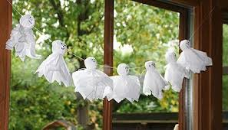
- Riechquiz: welche Gespenster kannst du riechen? Die Kinder riechen an den Geruchsproben in den Gläsern und ordnen die Gerüche den Gespenstern zu laut Liste (gespensterarten.doc). Die Abkürzungen der Gespenster werden von den Kindern in den Pass eingetragen.

- Gespensterjagd mit Sprühflasche: Jedes Kind bekommt eine Sprühflasche in der Farbe seiner Gruppe. Auf einer Schnur werden Papiertaschentuchgespenster aufgehängt (am besten im Freien!). Die Kinder dürfen 5 Minuten lang hinter einer Sperrlinie stehend auf die Gespenster zielen. (Vorher ausprobieren, wie weit der Sprühflaschen-Strahl reicht!) Danach werden die roten und blauen Treffer ausgewertet und in die Pässe eingetragen.

Wartespiel: Stille Post mit Gruselbegriffen: Die Kinder setzten sich gruppenweise in einer Reihe auf und bekommen beide die gleichen Begriffe, die sie von Kind zu Kind ins Ohr flüstern. Das letzte Kind schreit laut „Fertig!“ und darf den Begriff sagen, stimmt er, gibt es einen Punkt. Wenn nicht, darf die andere Gruppe fertig flüstern und den Begriff sagen.
Die Kinder weiterschicken zur Station 2.

- Station: Schlossbibliothek
Leseprobe: S. 33-37 und 46-49
- Bücher ordnen: Jedes Kind nimmt sich ein Buch aus einem Bücherstapel. Die Gruppen bekommen dann verschiedene Aufgaben, wie die Bücher geordnet werden sollen: alphabetisch, nach Größe, nach Seitenanzahl…Die Kinder stellen sich dementsprechend in einer Reihe auf. Die Gruppe, die dabei schneller ist bekommt 10 Punkte. Entdeckt der Spielleiter aber einen Fehler in der Aufstellung, bekommt die andere Gruppe die Punkte, wenn sie soweit, wie sie es geschafft haben, richtig stehen. Punkte in den Pass eintragen.
- Burgenquiz: Jede Gruppe bekommt einige Kindersachbücher über das Mittelalter, Ritter und Burgen oder auch über Gespenster oder Fabelwesen, je nach Bestand der Bibliothek. Mithilfe dieser Bücher müssen die Kinder die Quizfragen lösen (burgenquiz.doc: die Fragen müssen an die ausgewählten Bücher angepasst werden! Die Bücher sollten so zwischen den Gruppen aufgeteilt werden, dass alle Antworten in mindesten einem der Bücher pro Gruppe gefunden werden können!)
Wartespiel: Tickender Wecker. In der Bücherei wird ein laut tickender Wecker versteckt. Die Gruppe, die ihn zuerst findet bekommt einen Punkt.
Die Kinder weiterschicken zu Station 1.
Wenn alle Gruppen Station 1 und 2 absolviert haben, treffen sich die Kinder in der Kinderbuchabteilung zur gemeinsamen Zwischenstation:
Zwischenstation: Gespenster-Schatten-Scharade:
Das Leintuch wird in der Bibliothek an einer geeigneten Stelle aufgehängt (Schnur spannen und Leintuch mit Kluppen befestigen). Die Kinder sitzen vor dem Leintuch. Hinter dem Leintuch beleuchten Lampen das Tuch. Ein Kind zieht eine Karte (gespensterscharade.doc) und verschwindet hinter dem Tuch, um den Begriff auf der Karte pantomimisch darzustellen. Die Gruppe, die den Begriff zuerst errät, erhält 10 Punkte.
Danach werden wieder jeweils 2 Gruppen zu Station drei und vier geschickt und spielen dort wieder gegeneinander.
- Station: WIBEIGEIS und Stromquellen
Leseprobe: S.40-45
- WIBEIGEIS fangen: ein Kind jeder Gruppe stellt sich mit einem klebenden Karton in der Hand hinter eine Sperrlinie. Der Spielleiter nimmt in jede Hand einen WIBEIGEI und wirft ihn den Kindern zu. Jeder WIBEIGEI, der mit dem klebenden Karton gefangen werden konnte, zählt 10 Punkte. Gesamtpunkte in den Pass eintragen. Dann kommen die nächsten beiden Kinder dran, bis die ganzen Kinder durch sind.
Leseprobe: S. 55-60
- Stromquellen ausschalten: Alle Karten werden aufgedeckt. Die Kinder haben eine Minute Zeit, sich die Karten mit Stromquellen zu merken. Danach haben die Kinder 3 Minuten Zeit, alle Stromquellen, die sie sich merken konnten, auf einen Zettel zu schreiben. Jede richtige Antwort zählt 10 Punkte und wird in den Pass eingetragen.
Wartespiel: Monstermalen im Dunkeln: Die Spielleiterin liest die Beschreibung eines Gespenstes vor. Die Kinder müssen im Dunkeln das Gespenst dazu malen.
Die Kinder weiterschicken zur Station 4 bzw. nach dem letzten Wechsel: Pässe einsammeln und Schlaflager herrichten.
.
- Station: Die Familiengruft
Leseprobe: S. 70-73
- Tür zur Kapelle öffnen: Jedes Kind bekommt eine Frage gestellt. (gespensterjaegerquiz.doc). Kann es die Frage beantworten, darf es einen Schlüssel auswählen und an der Tür ausprobieren. So lange spielen, bis die Tür geöffnet werden kann. Jede richtig beantwortete Frage ist außerdem 10 Punkte wert. Punkte in den Pass eintragen.
- Grabstein entziffern: Jede Gruppe bekommt ein Kindersachbuch über die Römer und versuchen mit Hilfe dieses Buches die römischen Ziffern zu entschlüsseln. Siegergruppe erhält 20 Punkte. Punkte in den Pass eintragen.
Wartespiel: Kartenspiel Wordaround (Thinkfun)
Die Kinder weiterschicken zur Station 3 bzw. nach dem letzten Wechsel: Pässe einsammeln und Schlaflager herrichten.

- Auswertung des Stationenspiels:
Während das Stationenspiel ausgewertet wird, richten die Kinder ihr Schlaflager her.

- Siegerehrung:
Die Siegergruppe erhält einen Schokopudding-Friedhof.

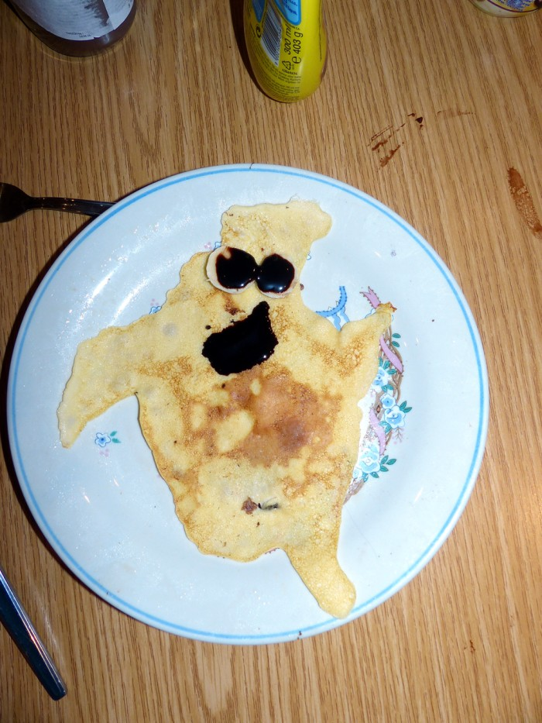
- Mitternachtsjause
Während der Jause kann die Geschichte in Ausschnitten weiter vorgelesen werden, damit die Kinder wissen, wie das Abenteuer ausgeht.
Es gibt Palatschinken, die in Gespensterform in die Pfanne gegossen werden. Die Kinder können mit Schokosauce und Bananenscheiben noch Gesichter auf ihre Gespenster machen.

- Lesen, Lesen, Lesen….und geistern…

Am nächsten Tag: Frühstück, Aufräumen

